НАО «КАРАГАНДИНСКИЙ ТЕХНИЧЕСКИЙ УНИВЕРСИТЕТ
ИМЕНИ АБЫЛКАСА САГИНОВА»

Кафедра кибербезопасность и искусственный интеллект

Лабораторная работа №4
по дисциплине «Безопасность баз данных, курсовой проект»
Тема: Маскировка данных в Microsoft SQL Server

Принял:
ст.преподаватель Жакина М.М.
_____________________________
(подпись) (дата)
Выполнил:
ст.гр.СИБ-23-7 Правдюк В.Д.

Караганда 2026
Задание: Используя вашу существующую базу данных и таблицы из индивидуального варианта, выполнить все действия, приведенные в примерах выше.
Необходимо:
1. Выбрать таблицы, содержащие чувствительные данные.
Выбрал dbo.Client и столбцы Phone и HouseNumber
2. Добавить маскировку к существующим столбцам.
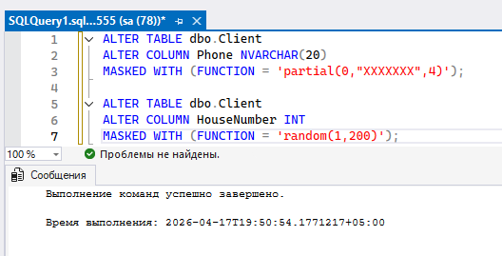
3. Проверить отображение данных под учетной записью обычного пользователя.
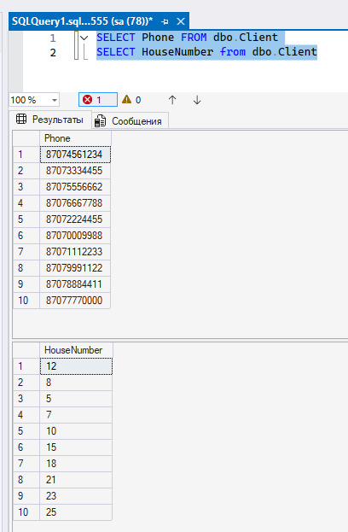
Просмотр данных под пользователем sa

4. Создать отдельного пользователя без права UNMASK.
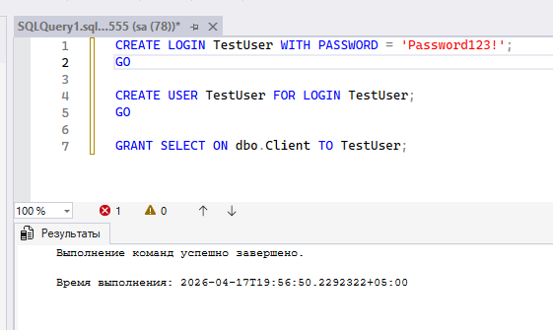
CREATE LOGIN TestUser WITH PASSWORD = 'Password123!';
GO

CREATE USER TestUser FOR LOGIN TestUser;
GO

GRANT SELECT ON dbo.Client TO TestUser;
5. Проверить работу функций маскировки для различных типов данных.
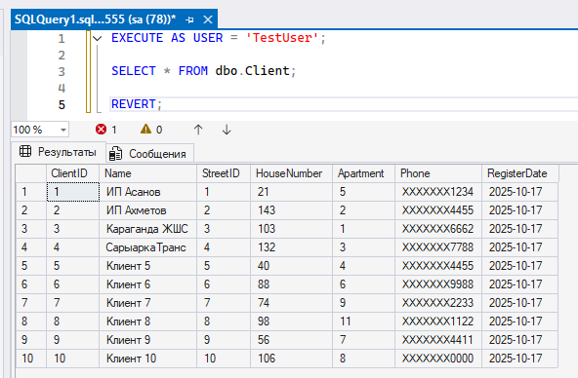
EXECUTE AS USER = 'TestUser';

SELECT * FROM dbo.Client;

REVERT;
6. Выдать пользователю право UNMASK и проверить отображение реальных значений.
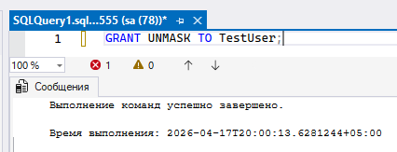
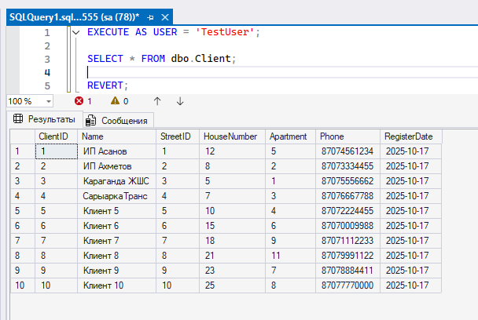
7. Отозвать право UNMASK.
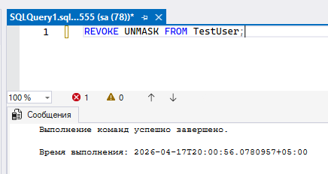
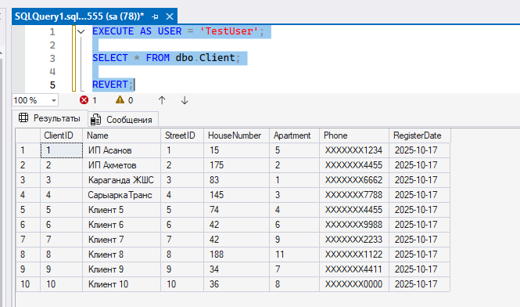
8. Удалить маскировку с выбранных столбцов.

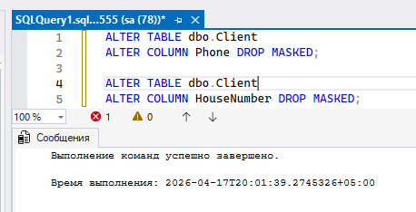
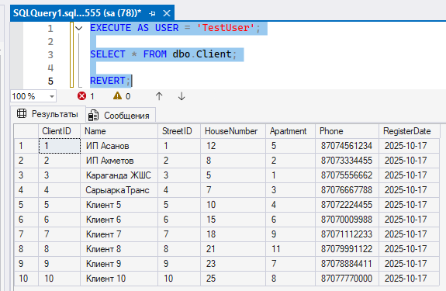
ALTER TABLE dbo.Client
ALTER COLUMN Phone DROP MASKED;

ALTER TABLE dbo.Client
ALTER COLUMN HouseNumber DROP MASKED;
9. Проверить возможность подбора данных через SELECT, WHERE, LIKE и другие условия.
EXECUTE AS USER = 'TestUser';

SELECT * FROM dbo.Client
WHERE Phone LIKE '8707%';

SELECT * FROM dbo.Client
WHERE HouseNumber > 10;

REVERT;
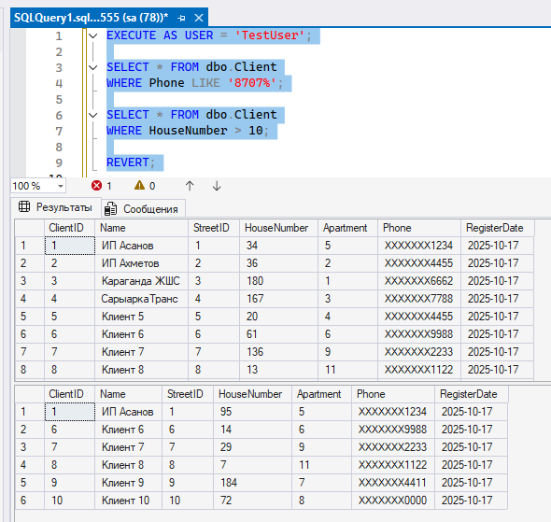

Контрольные вопросы

1. Что такое Dynamic Data Masking?
2. Чем маскировка отличается от шифрования?
3. Какие функции маскировки существуют?
4. Для чего используется функция partial()?
5. Для чего используется функция email()?
6. Для чего нужно право UNMASK?
7. Как добавить маскировку к существующему столбцу?
8. Как удалить маскировку?
9. Почему маскировка не является полноценной защитой?
10. Какими способами можно попытаться угадать замаскированные данные?

